**МКОУ «Шилягинская СОШ»**

**Классный час в 6 классе**

**« Конституция Российской Федерации»**

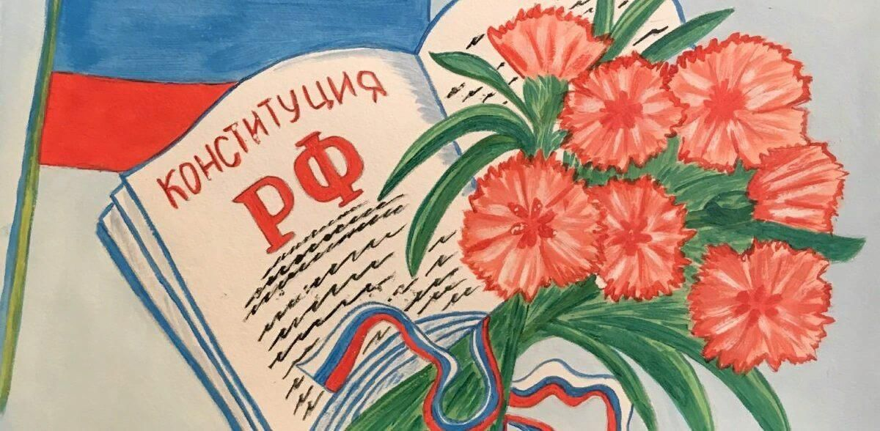

**Классный руководитель: Шамхалова З.И.**

**Цель:**знакомство учащихся 6 классов с устройством и законами своей страны в доступной форме с элементами игры.

**Задачи:**

* дать основные понятия о своей стране: ее символах, законах и президенте;
* воспитание гражданственности и толерантности;
* развитие интереса к истории России;
* расширение общего кругозора.

**Ход мероприятия:**

**Педагог:** Здравствуйте дорогие ребята!

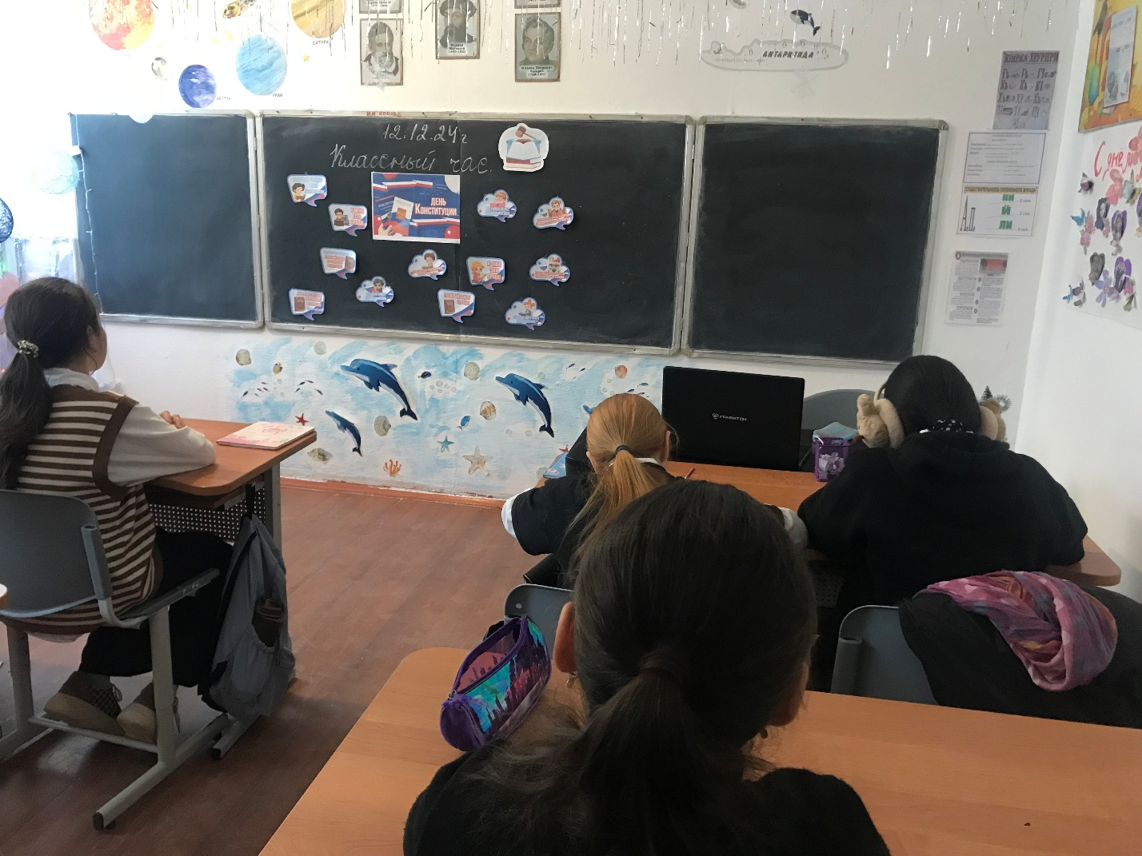

12 декабря в нашей стране отмечается праздник День Конституции Российской Федерации. Именно в этот день 12 декабря в 1993 году, после конституционного совещания, целью которого была разработка новой Конституции, референдум принял новую Конституцию Российской Федерации. И уже с 1994 года был издан указ, в соответствие с которым день 12 декабря был объявлен праздником Днем Конституции. Данный праздник имел статус государственного, а день 12 декабря в соответствии с указом стал нерабочим днем.

Начиная с 2005 г. праздник День конституции перестал быть выходным днем, а этот день стал причисляться к памятным датам Российской Федерации. Вообще, наша Конституция, которая была принята в 1993 году, претерпела массу изменений, и, тем не менее, на сегодняшний день она является правовым документом, который является действующим.

Конституция Российской Федерации, принятая 12 декабря, не является первой, ведь до нее уже принимались подобные документы. Самая первая конституция была принята в 1918 году, затем была конституция 1924 года, также была «сталинская» конституция 1936 года, затем новая «брежневская» 1977 года. И уже позже 12 декабря 1993 года была принята Российская Конституция, которая действует и на сегодняшний день.  В 2020 в Конституцию внесены 206 поправок, принятых всенародным голосованием.

Сегодня наш классный час посвящен Конституции – основному закону государства. Но прежде чем получить новые знания, давайте вспомним то, что мы уже знаем.

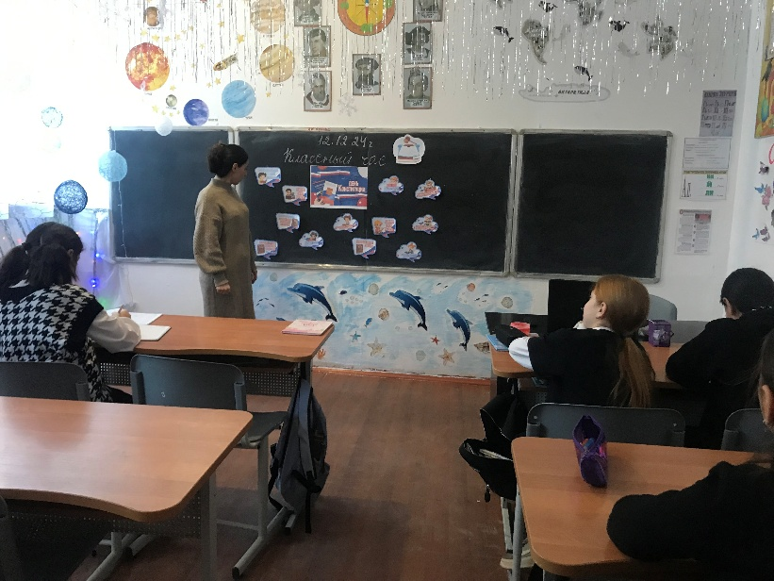

Вопросы к учащимся:

1. Как называется наша Родина? (Россия)
2. Как называют людей, живущих в России? (россиянами)
3. Почему к Москве у нас особое отношение? (Москва – это столица нашей Родины, главный город)
4. Вспомните, что такое Конституция? (Конституция – это основной закон государства.)

**Демонстрация презентации: Символы России.**

**Педагог:** В каждой стране существует определённая государственная символика - это не только гимн, но и флаг. Назовите цвета флага нашей страны.

Следующий символ нашей страны – герб. Что на нем изображено?

Двуглавый орёл был и остаётся символом власти, силы, мудрости.

А знаете, с чего начинается Конституция?

На первой странице Конституции – гимн нашей страны. Гимн – это главная песня страны, которая звучит на всех главных событиях страны.  А как нужно слушать гимны? (Стоя)

Прослушаем гимн нашей страны (дети встают под гимн страны)

Каждый гражданин должен уважать символы своего государства, знать слова гимна своей Родины. Отношение к символам, не только гимну, но и к гербу, и флагу – это отношение к самому государству. Оскорбление государственных символов – это оскорбление государства, его народа, его истории и культуры. Об этом и записано в Конституции.

В переводе с латинского языка слово «конституция» обозначает «устройство», то есть то, как устраивается, строится государство. В нашей стране много законов, но главным законом нашего государства, основные правила по которым мы живём, записаны в Конституции. В знак уважения к основному закону страны слово «Конституция» пишется с заглавной буквы.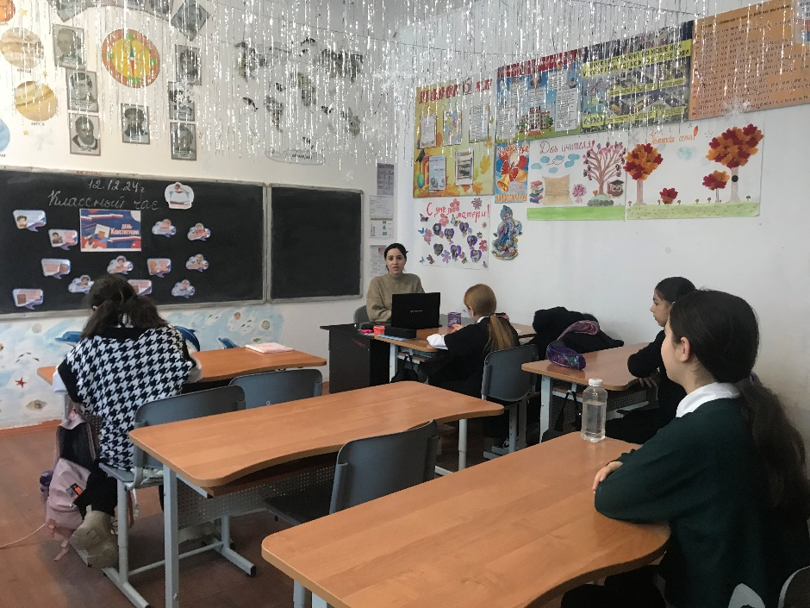

* **Многонациональность страны.**

Сегодня мы поговорим с вами об основных положениях Конституции Российской Федерации. Наша страна называется Россия, но её полное название Российская Федерация. А что значит слово «федерация»?(после ответов детей) **:**«Федерация» в переводе с латинского обозначает «договор, союз».

Наша страна называется Российской, потому, что большинство её населения – русские. А вот слово «федерация» поясняет, что вместе с русскими на её землях живут и другие народы. У многих из них есть свои самостоятельные республики, свои национальные области, свои национальные округа, но все они по своей воле объединились в федерацию – добровольный союз равноправных народов нашей страны.

Россию населяют более 180 национальностей, народностей и этнических групп. Всех людей, живущих в России, можно назвать россиянами. И все люди в нашей стране равноправны. Вот как об этом записано в статье 19 Конституции Российской Федерации:

«Государство гарантирует равенство прав и свобод человека и гражданина независимо от пола, расы, национальности, языка, происхождения, имущественного и должностного положения, места жительства, отношения к религии, убеждений, принадлежности к общественным объединениям».

И вы должны об этом помнить, никого не унижать и не оскорблять чьего-либо достоинства. Россия есть единое многонациональное демократическое государство.

 Народ может выбирать президента своей страны. Кто такой президент? Какими полномочиями он наделён?

 Президент России – это глава государства, который избирается народом на определённый срок. Он руководит нашей страной, её политикой, ведёт международные переговоры от имени России, подписывает договора и законы, является Верховным главнокомандующим Вооруженных сил - Российской Федерации. Президент России – это глава нашего государства, который избирается в соответствии с Конституцией Российской Федерации, в которой оговариваются его права и обязанности. В статье 81 о том, что «президентом Российской Федерации может быть избран гражданин Российской Федерации не моложе 35 лет, постоянно проживающий в Российской Федерации не менее 10 лет».– Кто является президентом в России в настоящее время?

* **Права и обязанности**

Мы говорили о правах и обязанностях президента перед страной и народом. А мы, как граждане России, наверное, тоже имеем какие-то права и какие-то обязанности? Что вы об этом думаете?

Что такое право и что такое обязанность? В чём их различие?

Право – это узаконенная возможность что-нибудь делать, осуществлять, а обязанность – это действия, которые граждане обязаны делать. В этом состоит их различие. В Конституции правам и обязанностям человека отведена целая глава, включающая в себя более 50 статей, причём права даются в совокупности со свободами. Какими же правами обладает, какие обязанности должен исполнять гражданин России?

В нашей Конституции много законов, но есть статья 43, которая имеет непосредственное отношение к вам, школьникам: «Каждый человек имеет право на образование ... »- плакат.

Какие же права есть у вас, школьников? Прочитайте.

1.Право на учебу.

2. Право на отдых между уроками.

3.Право на каникулы.

4.Право на занятия в кружках и секциях.

В Конституции записаны не только права, но и обязанности.

Какие же обязанности у школьника? Прочитайте.

1. Уважать друг друга.

2. Культурно вести себя.

3. Ходить опрятным.

4. Выполнять устав школы.

Устав школы – это правила, по которым живет наша школа. Вы их обязательно должны знать и соблюдать.

Сегодня вы – дети, а в 18 лет вы станете полноправными взрослыми гражданами и, конечно же, родителями. У каждого ребёнка есть право на любовь и заботу. Как много в современном мире, да и нашей стране, детей оставленных в детских домах, детей, чьи родители лишены родительских прав, детей-беспризорников. Они не виноваты ни в чём, они расплачиваются за ошибки взрослых. Задача государства, как впрочем, и каждого гражданина, помочь им. Нельзя никогда оставлять человека в беде, а тем более ребёнка!

Умейте отстаивать свои права, но не забывайте при этом, что у других они точно такие же!

Великий русский поэт Николай Алексеевич Некрасов сказал: «Поэтом можешь ты не быть, но гражданином быть обязан!»

Каждый гражданин нашей страны имеет главный документ, как вы думаете какой? (паспорт)

Но паспорт выдается только по достижении 14 лет. А какой ваш главный документ? (дневник).

Чтобы стать достойным гражданином своей Родины, нужно многое знать и многое уметь. Постепенно вы научитесь всему, узнаете о всех законах, сможете обдумывать свои слова и контролировать свои поступки, научитесь ценить чужой труд, уважать не только себя, но и окружающих вас людей, сможете по достоинству оценить ту страну, где вы родились. Вы – будущее нашей Родины. Вам строить новую Россию, преумножить её славу и беречь её богатства.